湖南科技大学教职工信息录入文件打开帮助说明

- 如果您打开“湖南科技大学教职工信息录入子系统.xls”这个文件时，什么也没有显示时（如下图）
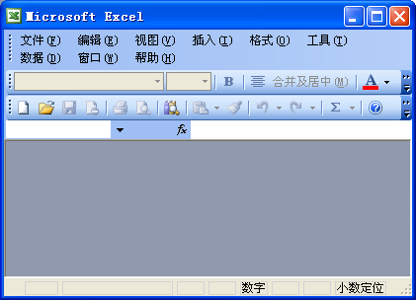

- 主要原因是因为您的Office系统禁用了宏，您应按下图进行如下步骤操作
1、单击“工具”→“宏”→“安全性”出现如下画面；
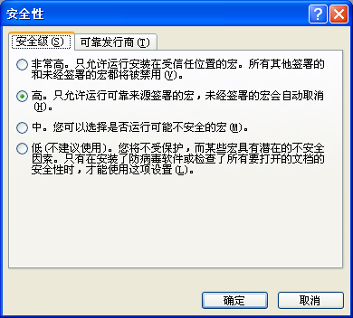
2、选择“中”选项，点“确定”；
3、关闭EXECL应用程序；
4、再次打开“湖南科技大学教职工信息录入子系统.xls”出现如下画面；
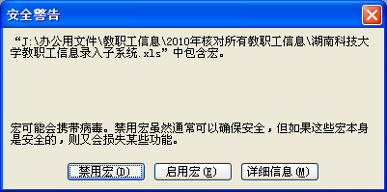
5、选择“启用宏”
6、现在就可以填表了。

三、具体操作请打开“湖南科技大学教职工信息录入子系统打开帮助视频.exe”文件

湖南科技大学人事处
二〇一〇年五月十九日

